Embedding layer NLP’ye özgü bir şeydir. Numeric yapmak için kullanırız.

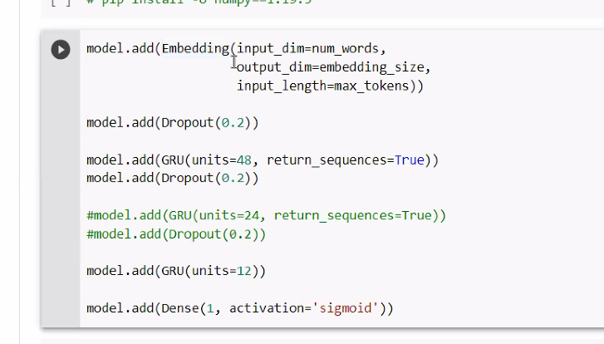

Word2Vec hangi token hangi tokenle kullanılıyor bunu tespit eder, her defasında katsayıları günceller.

Mesela “deep” ve “learning” in birbiriyle kullanım sıklığını buluyor. Eğer bunu 2. kez görürse tekrar, 4 de 5 de … Corpus içerisinde her denk gelişlerinde ağırlıklarını güncelliyor ( bunu da backpropagation sırasında yapıyor, zaten bu model bir RNN modeli).

Global Vectors ise direkt Deep ve learning kaç kere kullanılmış ilk başta onu hesaplıyor, her defasında güncelleme yapmak yerine.

ELMo ve BERT çift yönlü çalıştıkları için anlamsal ilişkileri daha iyi yakalayabiliyor.

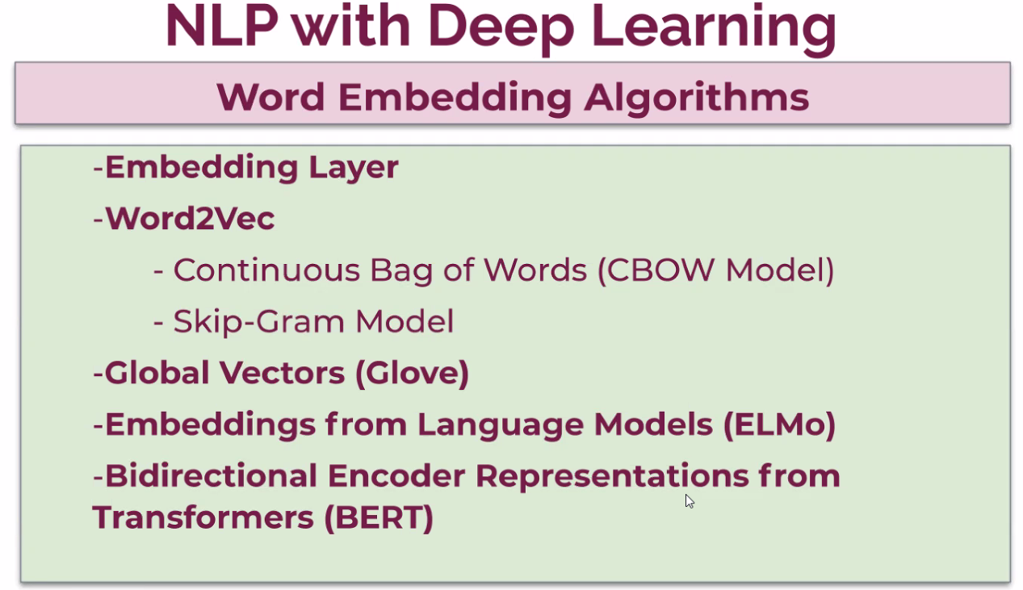

Windows_size = orta kelimemden kaç adım ilerleyeyim?

Windows size ne kadar büyük o kadar iyi öğrenir. Best practice 5 ve 10 veriliyor.

Kırmızı araba trafik kazasına karıştı.

Burda kırmızı için orta kelime diyoruz. Burda model tamlamaları öğreniyor. Anlamsal ilişkileri çözüyor. Mesela burada renkler ve arabaların bir ilişkisi olduğunu öğreniyor.

Corpusumuzun çok büyük olması lazım tabii, milyon milyar…

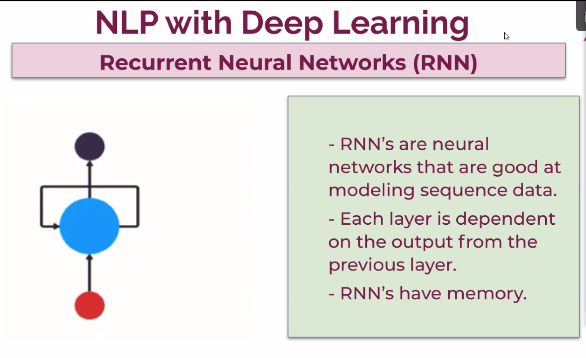

Dizi modellemede RNN iyi.

CNN ve ANN’den en büyük farkları RNN’in 🡪

-Her katman bir önceki katmandan bilgiye mahkum.

-Ve hafızası var RNN’in

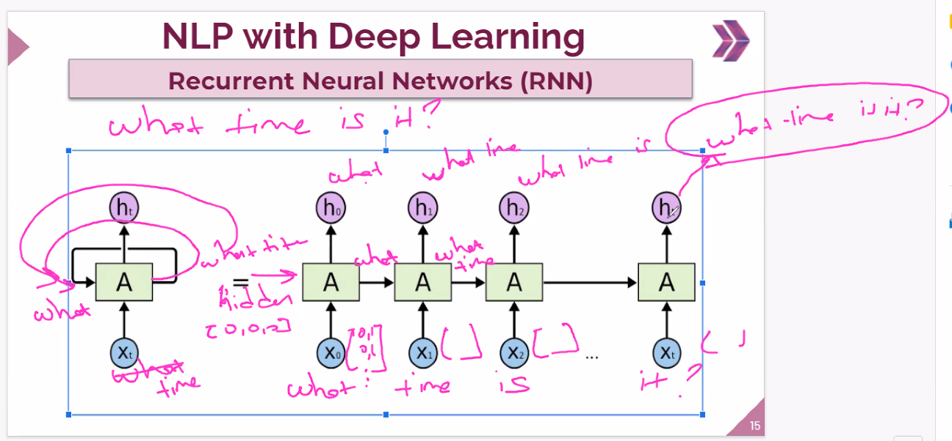Zaten o bilgileri almazsa yine kötü sonuç verir.

RNN’de ağırlıklar ve biaslar aynı.

TANH 🡪 Cok buyuk ve cok kucuk sayilari dengelemek icin 🡪 -1 and 1

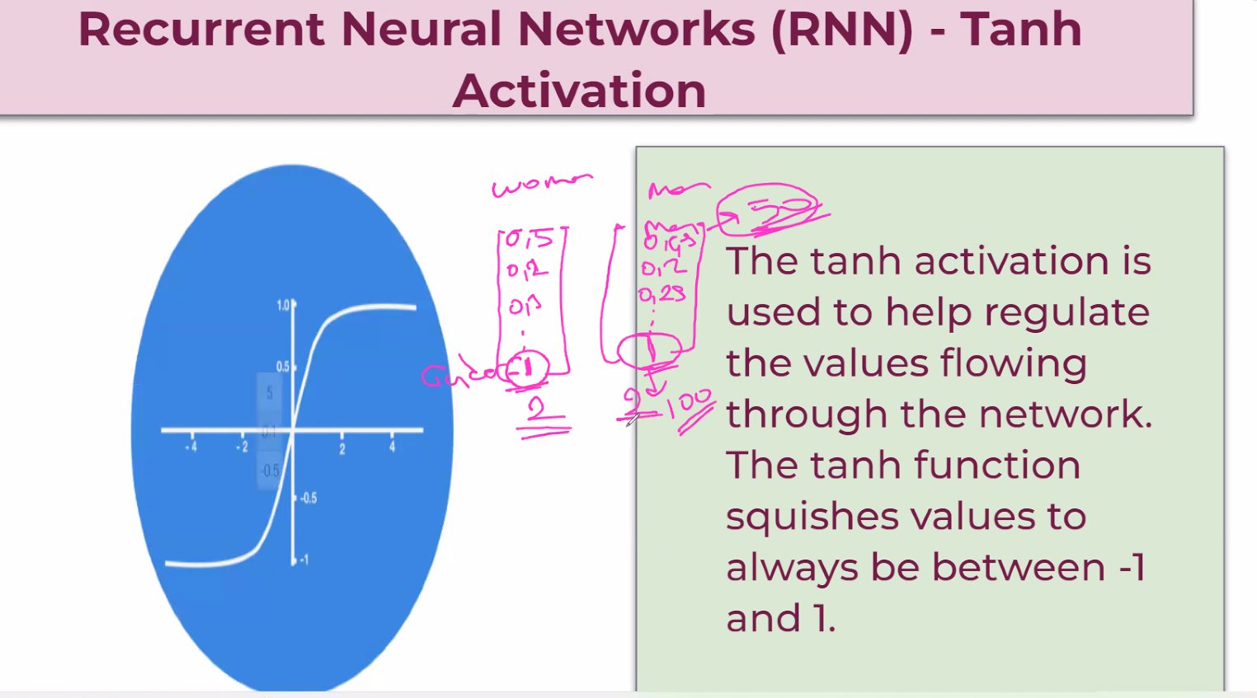

Tanh bizim için doğal scale işlemini yapıyor aslında.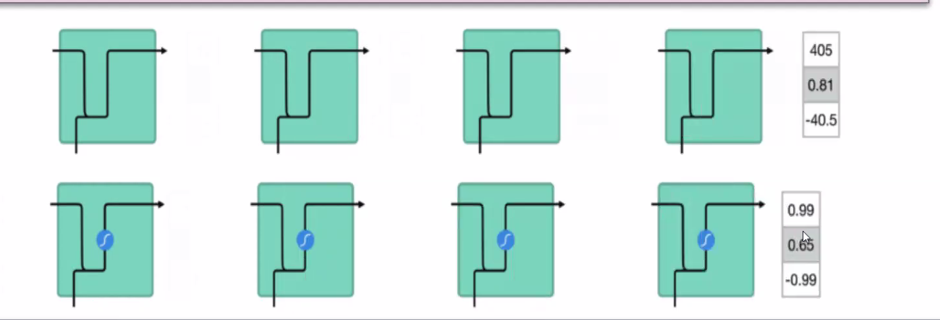

Sigmoid 🡪 Datayı güncellerken veya unuturken 🡪 1 and 0

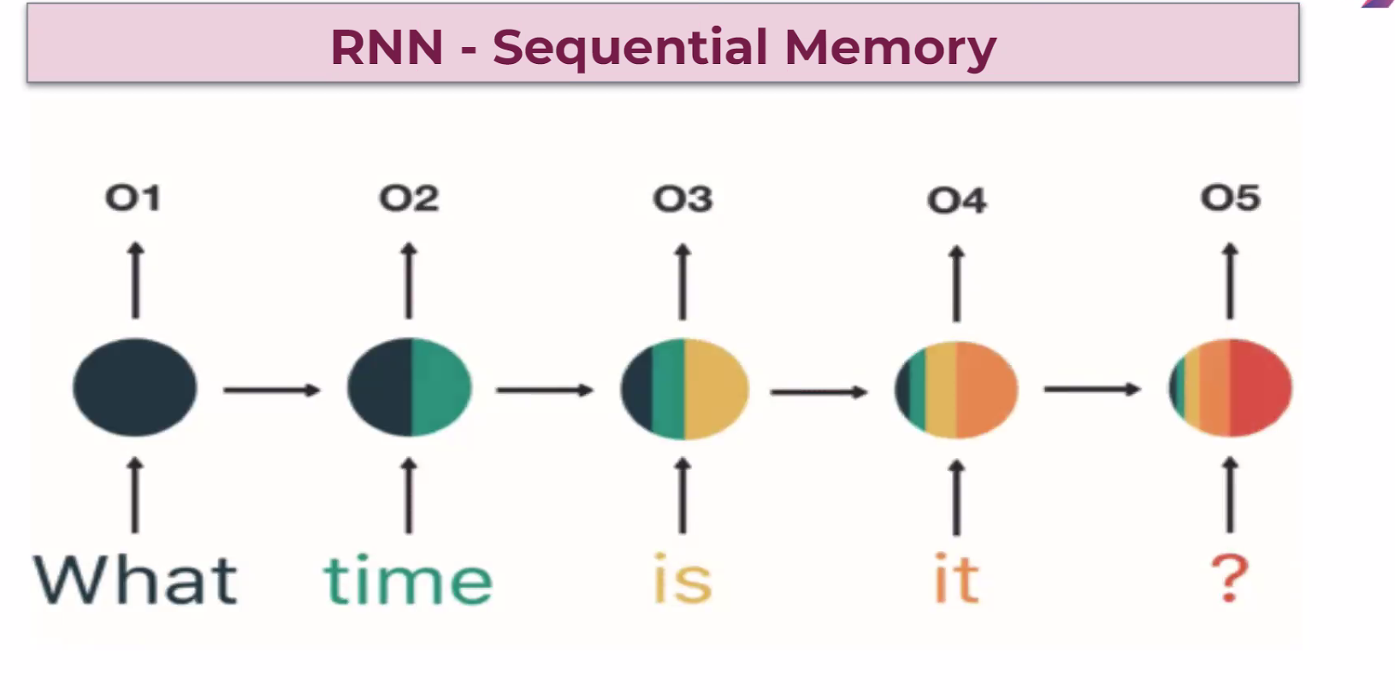Gördüğümüz gibi “What time”I neredeyse unutmuş. İşte bu unutma problem oluyor.

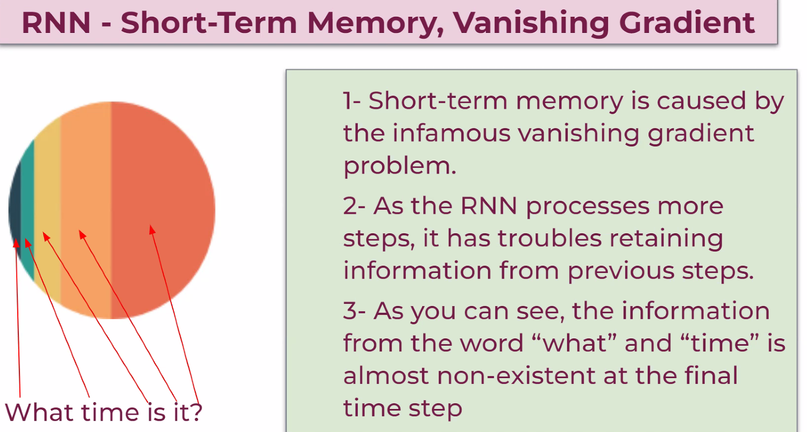

to solve  short term memory problem use LSTM

Loss değerlerimiz NaN içeriyorsa kat sayılarımız çok büyüdü ve eğitim durdu demek yanii 🡪 Exploding Gradient

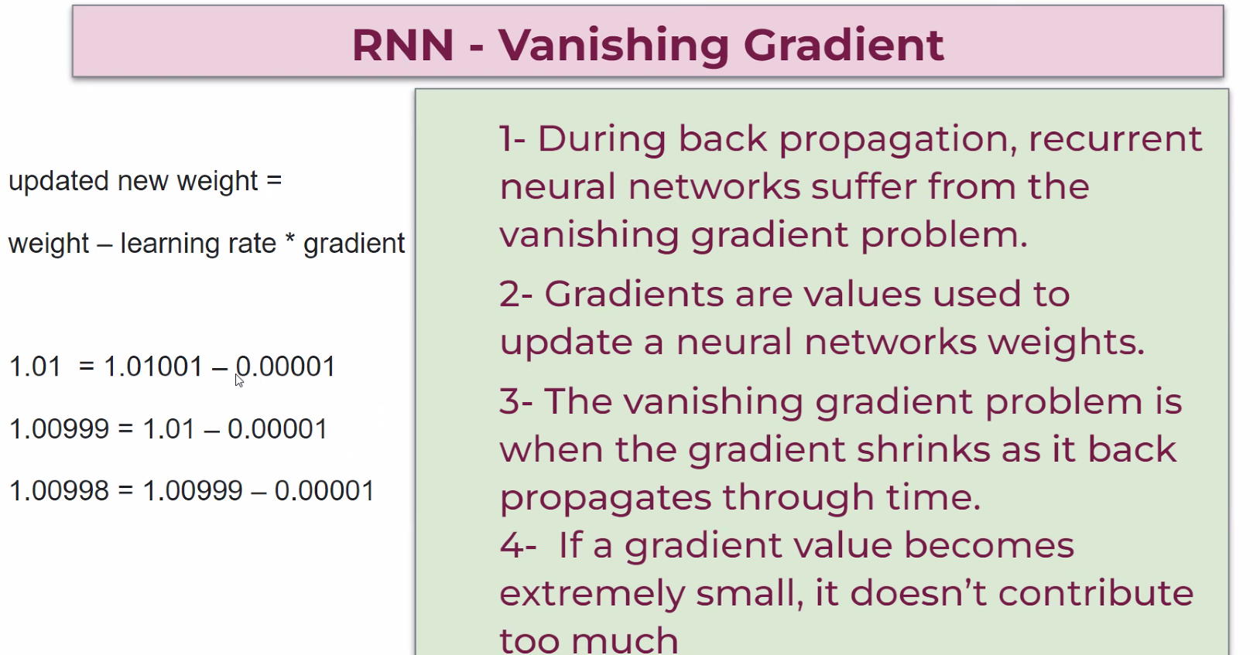

Eğitim var ama artık hiçbir şey değişmiyor 🡪 Vanishing Gradient

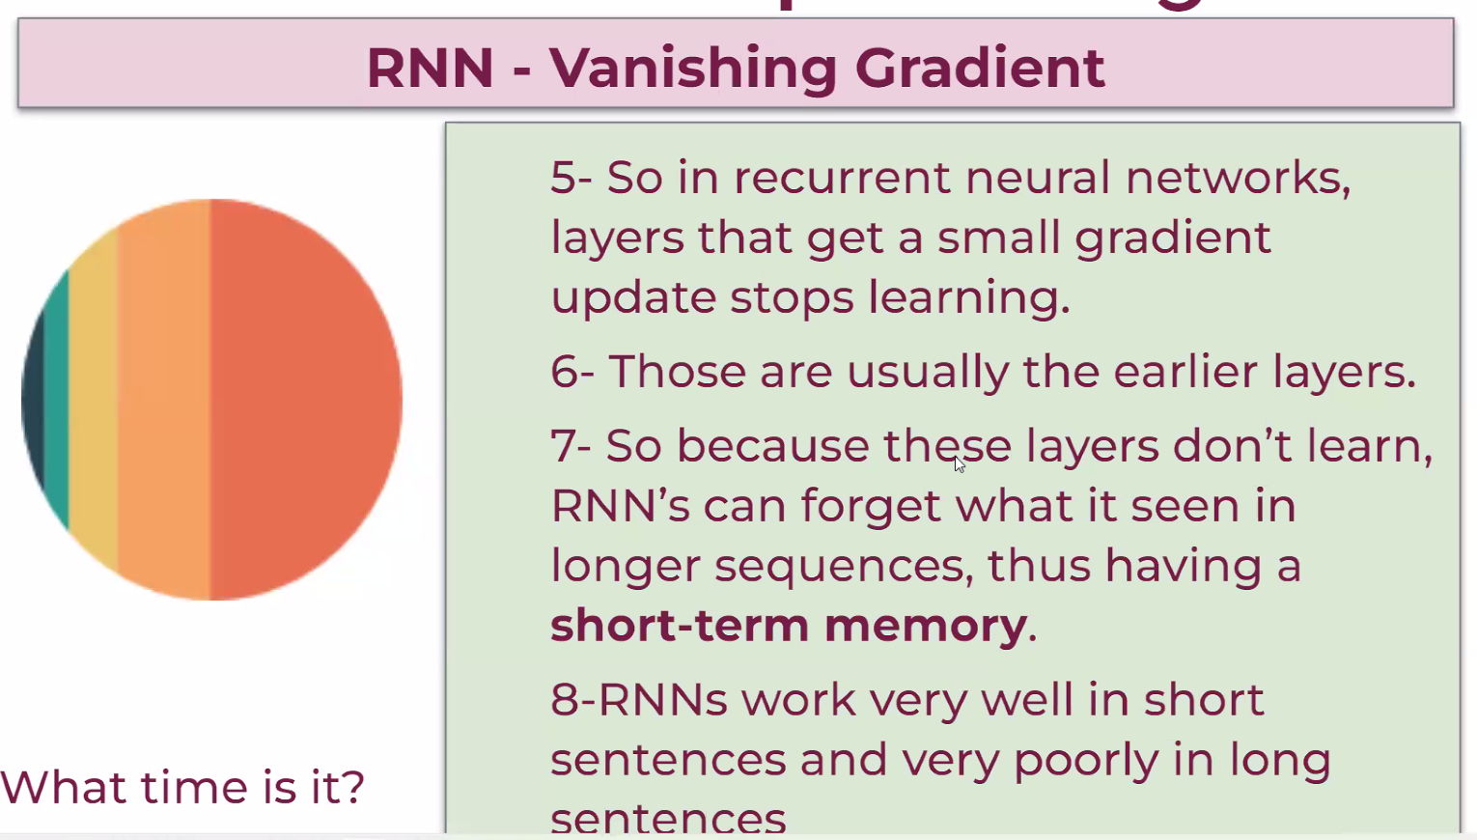

Patlama olayı neyden kaynaklanıyor? Şimdi ona gelelim 

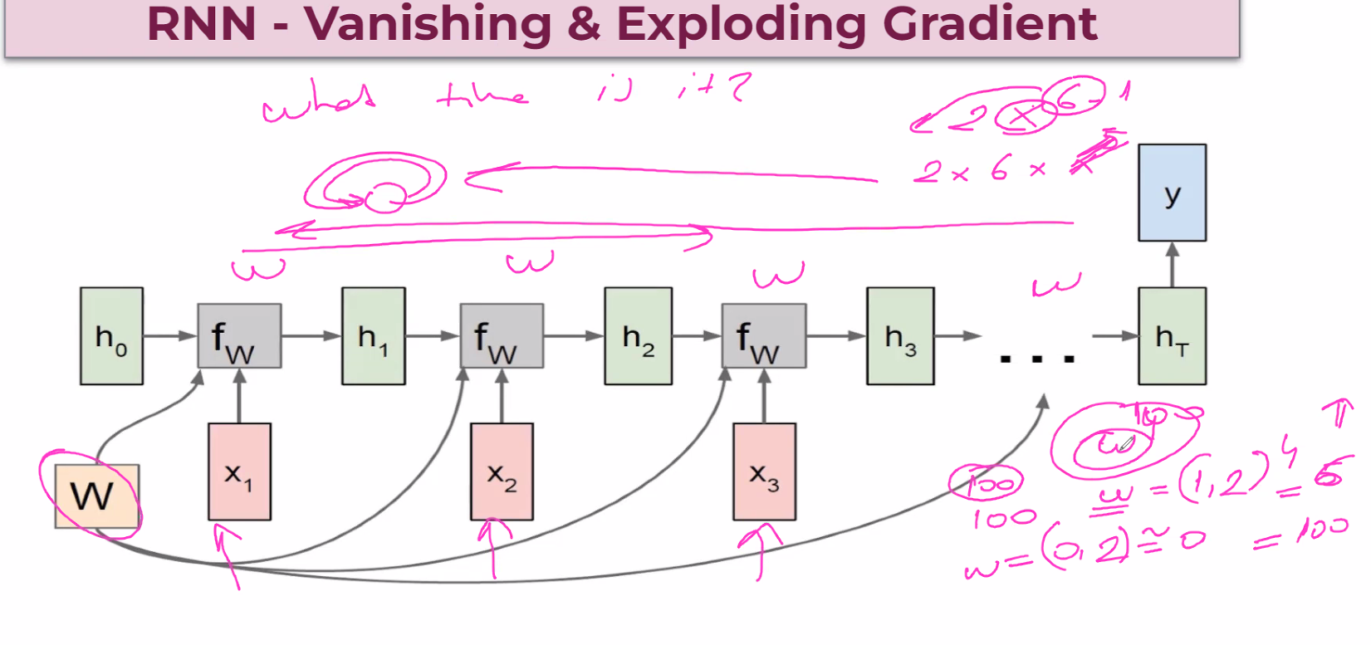

Explodingde değerlerimiz çok büyüyor vanishingde de çok küçüyor.

Exploding’de katsayılar o kadar büyür ki tanımlayamaz ve NaN döndürür.

Vanishing’de eğitim devam eder ama katsayılar o kadar az değişir ki bir değişiklik olmaz.

Vanishing de exploding de ikisi de UNUTMA problemidir!!!!



Bu unutma problemlerini de LSTM ve GRU ile çözeceğizz